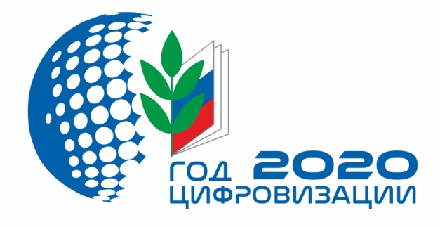 | Профсоюз информирует  06.02.2020
Скидки для членов Профсоюза работников образования
В рамках Года цифровизации в Общероссийском Профсоюзе образования и введения единого электронного профсоюзного билета с 6 февраля 2020 года заключено соглашение о сотрудничестве между РТО Профсоюза работников образования Щербиновского района и парикмахерской «ШАРМ», по условиям которого членам Профсоюза предоставляются скидки в размере 10%, при предъявлении электронного профсоюзного билета и паспорта.
Спектр парикмахерских услуг:
- СТРИЖКИ: женские, мужские, детские, стильные, модные;
- Профессиональное окрашивание (амбре, блондирование);
- мелиаовение, колорирование;
- Укладка,
- Прически: вечерние, праздничные, креативные;
- Модные кудри и плетение кос;
- Флисинг (прикорневой объем);
- керативное выпрямление и лечение волос;
- коррекция бровей.
Более подробную информацию о работе парикмахерской «ШАРМ», можно узнать по телефону:
8 909 46 33 981 Светлана – опытный мастер-универсал.
Адрес: ст. Старощербиновская ул. Шевченко 50.

ДЛЯ НАС КАЖДЫЙ КЛИЕНТ – VIP !
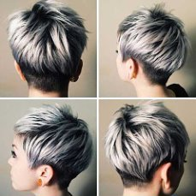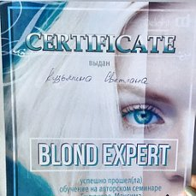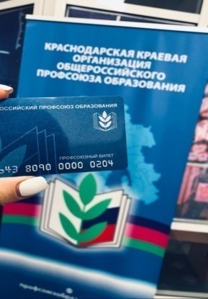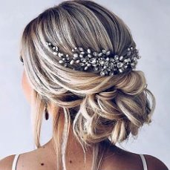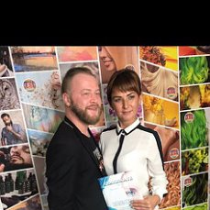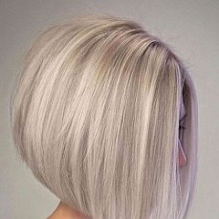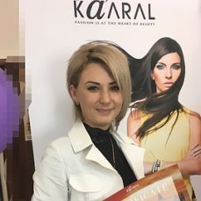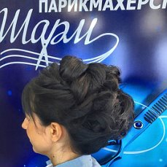

Белоброва Ирина

